Ко Дню пожилых людей председатель раенной организации Красного Креста совместно с сотрудниками ЦСОН Кореличского района поздравили на дому одиноких и одинокопроживающих пожилого возраста

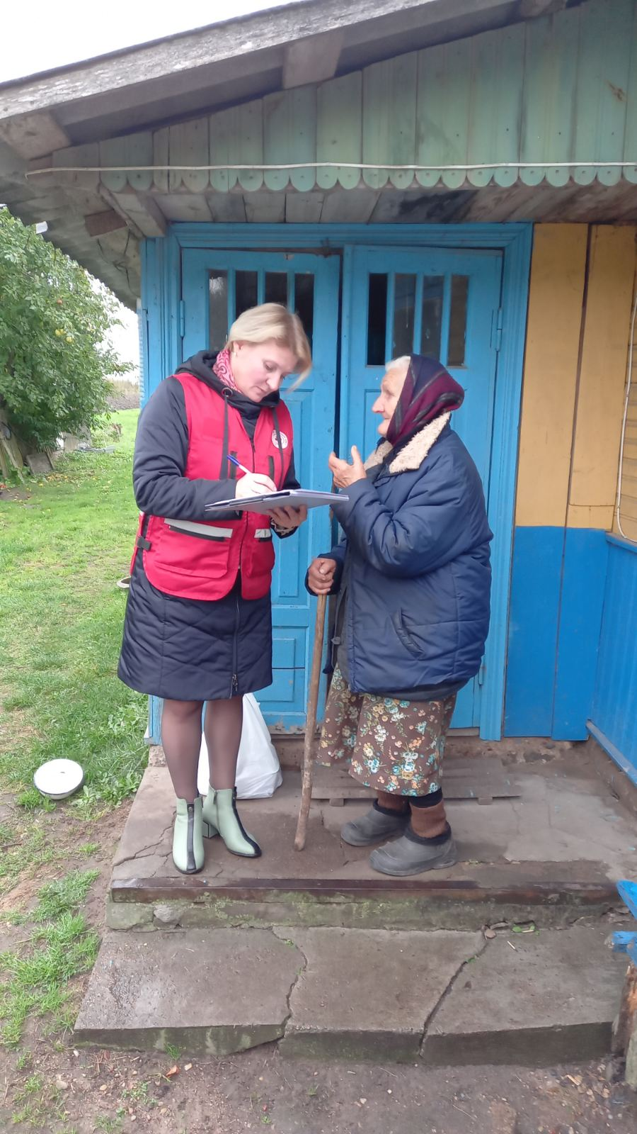
В рамках ежегодной благотворительной акции «Ваша Дапамога» ко Дню пожилых людей председатель раенной организации Красного Креста совместно с сотрудниками ЦСОН Кореличского района поздравили на дому одиноких и одинокопроживающих пожилого возраста.

Члены волонтёрской группы «Наполним милосердием сердца…» отделения дневного пребывания для граждан пожилого возраста ЦСОН преподнесли музыкальные подарки.
Председатель Кореличской районной организации Белорусского Красного Креста вручила продуктовые наборы с пожеланиями крепкого здоровья, долгих лет жизни, благополучия и бодрости духа!
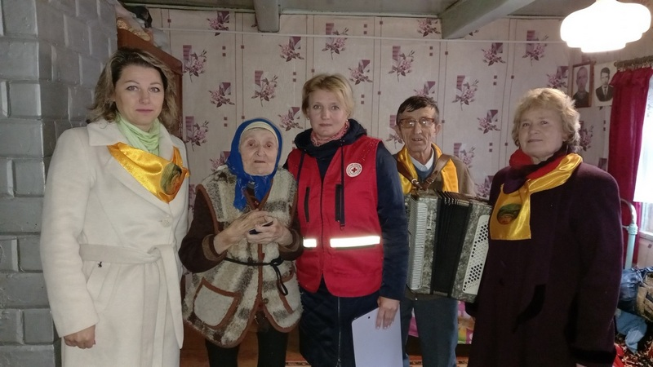

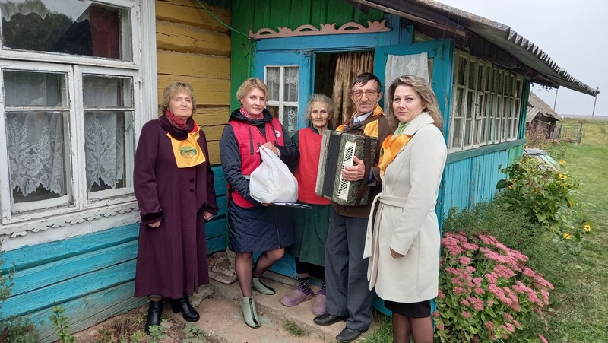

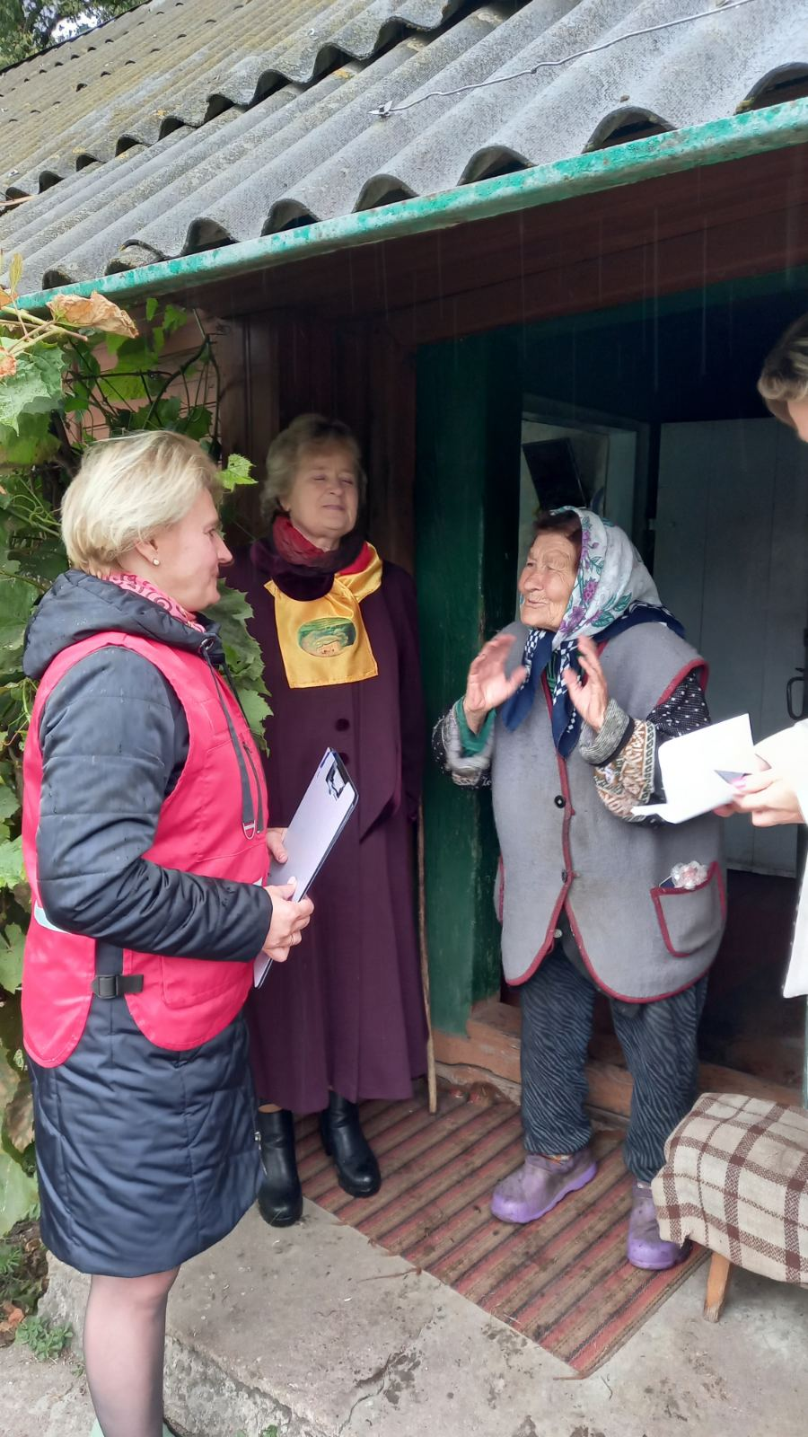

Председатель Кореличской раенной организации Белорусского Красного Креста Светлана Санцевич

